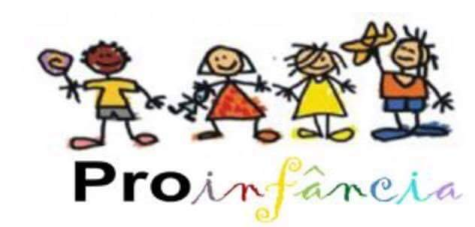
MATERNAL I A
PROFESSORA: SUZANA

CRONOGRAMA DAS ATIVIDADES DA SEMANA DO DIA 22/02 AO DIA 26/02/2021
Vídeo:
Segunda-feira – 22/02
VÍDEO:

Terça-feira – 23/02

Quarta-feira – 24/02

Quinta-feira – 25/02

A atividade com tinta guache ajuda a melhorar a coordenação motora e é uma forma de exercer o conhecimento sobre as cores, além de ajudar a criança a desenvolver o gosto pela pintura.

Sexta-feira – 26/02

TRABALHANDO A COORDENAÇÃO MOTORA FINA
